Fyzika 7. Ročník 25. 5. – 29. 5.

**Nejprve zadej na youtube heslo FYZIKA 8 OPTIKA7 LOM SVĚTLA a pozorně shlédni.**

Pak zapiš do sešitu a nakresli obrázky:

Lom světla

Nastává na rovinném rozhraní dvou optických prostředí.(šíří li se světlo ze vzduchu do vody, nebo ze skla do vzduchu, …)

Příčina: v různých optických prostředích se šíří světlo jinou rychlostí.

Lom světla ke kolmici:

* paprsek postupuje do prostředí, ve kterém se světlo šíří menší rychlostí, např. ze vzduchu do skla.(rychlost světla se zmenší)

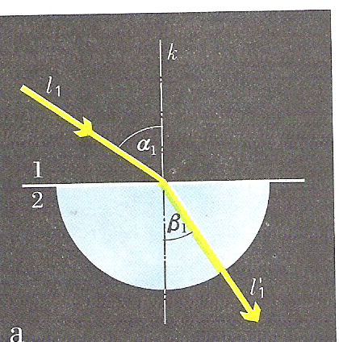

k – kolmice

α1 – úhel dopadu β1 –úhel lomu

Úhel dopadu je větší než úhel lomu. α1 >β1

Lom světla od kolmice.

* paprsek postupuje do prostředí, ve kterém se světlo šíří větší rychlostí, např. ze skla do vzduchu.(rychlost světla se zvětší)

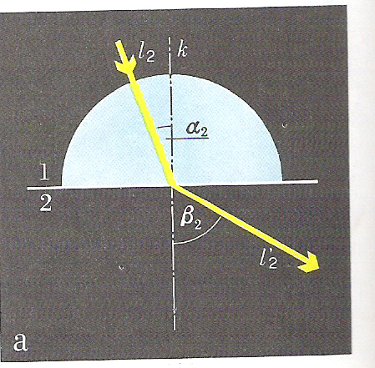

k – kolmice

α2 – úhel dopadu β2 –úhel lomu

Úhel dopadu je menší než úhel lomu. α1 <β1

Vypracuj následující otázky a pošli emailem ke kontrole.

1. Kdy dochází k lomu světla?
2. Co je příčinou lomu světla?
3. Jaké druhy lomu světla znáš a kdy k nim dochází?
4. Na jakém příkladu vysvětlovat pan učitel na internetu lom světla?
5. Pomocí brčka a vody předveď lom světla, vyfotografuj a obrázek pošli svému vyučujícímu.